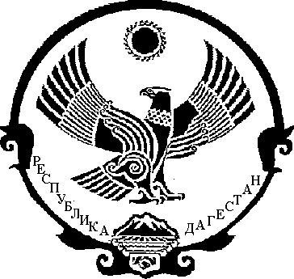

РЕСПУБЛИКА ДАГЕСТАН

СОБРАНИЕ ДЕПУТАТОВ МУНИЦИПАЛЬНОГО РАЙОНА «МАГАРАМКЕНТСКИЙ РАЙОН»

368780, с.Магарамкент, ул.Гагарина,2 тел/факс 55-18-00, 55-18-01, e-mail:mkentrayon@e-dag.ru

РЕШЕНИЕ

«7» декабря 2021г. с. Магарамкент № 59 -VIIсд

О внесении изменений в решение Собрания депутатов муниципального района «Магарамкентский район» от 16.03.2021 года №29 – VIIсд «О передаче органам местного самоуправления сельских поселений муниципального района «Магарамкентский район» осуществления части полномочий по вопросам местного значения муниципального района».

РЕШИЛО:

- Внести в решение Собрания депутатов муниципального района «Магарамкентский район» от 16.03.2021 года №29 – VIIсд «О передаче органам местного самоуправления сельских поселений муниципального района «Магарамкентский район» осуществления части полномочий по вопросам местного значения муниципального района» следующие изменения:

а) пункт 1 дополнить абзацем следующего содержания:
«- организация в границах муниципального района электро, водо – и газоснабжения поселений в пределах полномочий, установленных законодательством Российской Федерации;»;

б) пункт 1 дополнить абзацем следующего содержания:
«- разработка и утверждение Комплексной схемы организации дорожного движения и Программы комплексного развития транспортной инфраструктуры.» сельского поселения «сельсовет «Бильбильский»;

2. Опубликовать настоящее решение в районной газете «Самурдин сес» и разместить на официальном сайте Администрации МР «Магарамкентский район».

Председатель
Собрания депутатов Врио главы
МР «Магарамкентский район» МР «Магарамкентский район»
Н.А. Алияров________________ Ф.Э. Рагимханов______________

